GRAPHISME
LES VAGUES
- Etape 1 : vivre la notion avec le corps
Disposer sur le sol une suite de 6 ou 7 objets alignés.
Demander à votre enfant de se placer à un bout de la ligne et de slalomer entre les objets. S’il ne sait pas ce que cela signifie, montrez-lui en verbalisant ce que vous faites : « Je passe devant le premier objet, puis derrière le deuxième, devant le troisième, etc… » .
Vous pouvez recommencer en faisant varier l’écartement entre les objets.
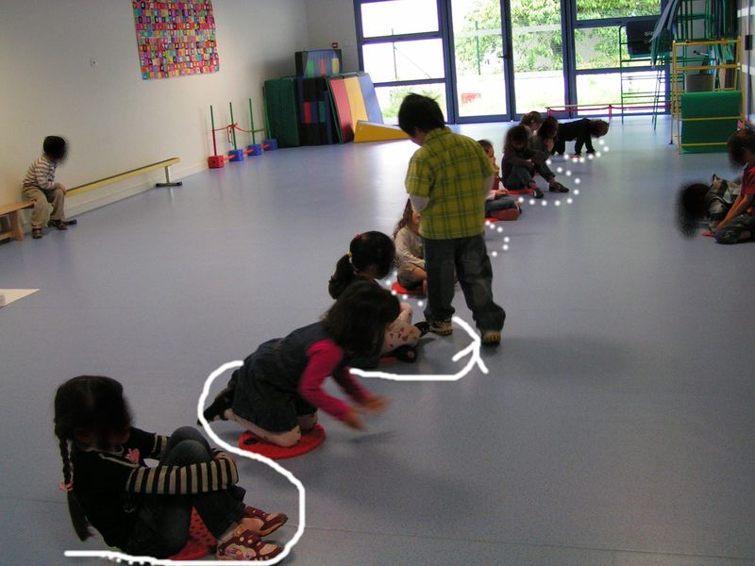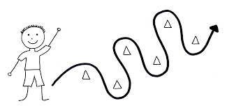
- Etape 2 : Passer à la représentation de ce que vous venez de faire avec du matériel
Utilisez, par exemple, des personnages Playmobils, Légos ou autres.
L’enfant fait slalomer le personnage entre les petits objets, plus ou moins larges, plus ou moins espacés (ce qui lui fera faire des vagues plus ou moins hautes, plus ou moins larges)
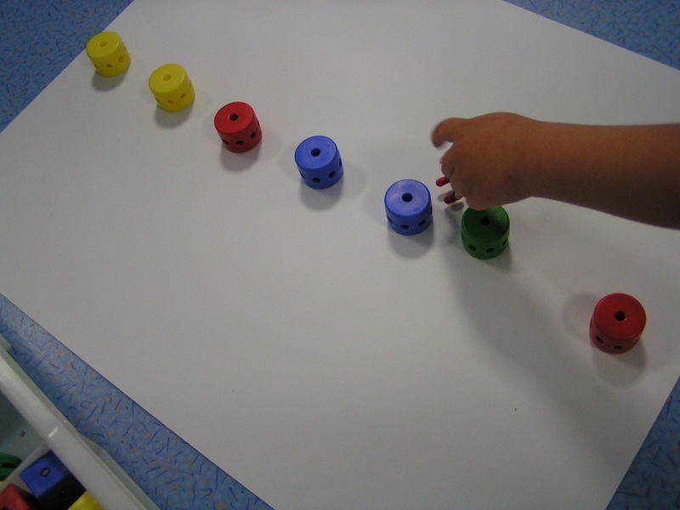
- Etape 3 : passer à la représentation graphique en deux dimensions
Sur un tableau blanc ou à craie, ou sinon, sur une feuille, ou pourquoi pas, dans de la farine, de la semoule fine ou du sable, posez des aimants ou dessinez-les, et l’enfant trace le slalom. Faites varier l’écartement, la taille des « objets ».
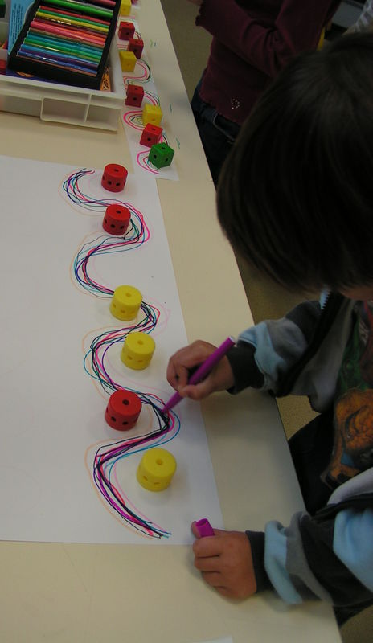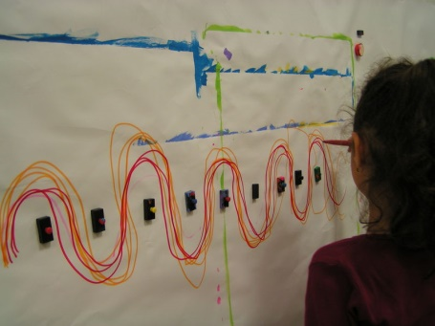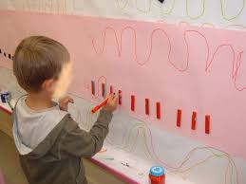

Lorsque l’enfant a réalisé un tracé jusqu’au bout, enlevez les objets pour qu’il ne reste que la trace : celle-ci forme ce que l’on appelle des vagues.

Ces étapes franchies, le geste est assimilé, on peut passer à un travail sur fiches, qui demande plus de précision et de maîtrise.

- Etape 4 : Passer aux fiches de graphisme, qui seront réalisées au crayon, ou au feutre, pour un rendu plus attrayant

  - Fiche 1 : reproduire un motif graphique, la vague, avec modèle à repasser
  - Fiche 2 : reproduire un motif graphique, la vague, avec inducteurs
  - Fiche 3 : reproduire un motif graphique, la vague, avec modèle au-dessus, puis sans modèle

